**ESPECIFICAÇÃO DE REQUISITOS DE SOFTWARE**

**VERSIONAMENTO**

|  |  |
| --- | --- |
| **VERSÃO** | **DATA dd/mm/aaaa** |
| 1.0 | 05/09/2024 |
|  |  |
|  |  |
|  |  |

**PROBLEMA DE NEGÓCIO**

O cliente relata falta de organização com a agenda de eventos que realizam. A falta de controle dos horários, detalhes, orçamentos e etc, atrapalha a organização das tarefas.

|  |  |
| --- | --- |
| **Papel** | **Nome** |
| ANALISTA DE REQUISITOS | Fernanda Figueredo Berwald |
| ANALISTA DE REQUISITOS | [Leandro Paulo da Silva](mailto:leandro_paulo-silva@estudante.sesisenai.org.br) |
| FORNECEDOR DE REQUISITOS | Daniel Lima e Levi Pinott |
| STAKEHOLDER | Daniel Lima e Levi Pinott |

**REQUISITOS FUNCIONAIS**

|  |
| --- |
| **R1** |
| **Nome: Criar evento** |
| **Descrição: O usuário poderá criar eventos personalizados, com os devidos detalhes.** |
| **Dados: Input de nome, quantidade de pessoas, local, data e hora, fotos, descrição, agente organizador, orçamento e atrações.** |

|  |
| --- |
| **R2** |
| **Nome: Editar evento** |
| **Descrição: O usuário terá permissão para alterar os detalhes anteriormente cadastrados.** |
| **Dados: Quantidade de nome, pessoas, local, data e hora, fotos, descrição, orçamento e atrações.** |

|  |
| --- |
| **R3** |
| **Nome: Excluir evento** |
| **Descrição: O usuário terá permissão para excluir um evento que ainda não aconteceu.** |
| **Dados: Informações removidas do banco de dados.** |

|  |
| --- |
| **R4** |
| **Nome: Login** |
| **Descrição: Cada funcionário terá seu próprio login.** |
| **Dados: Login, senha.** |

|  |
| --- |
| **R5** |
| **Nome: Visualizar eventos** |
| **Descrição: O usuário poderá visualizar eventos na aba “meus eventos” ou no calendário apresentado no app.** |
| **Dados: Nome, data e agente organizador.** |

|  |
| --- |
| **R6** |
| **Nome: Criar convites** |
| **Descrição: O usuário poderá personalizar os convites dos eventos.** |
| **Dados: Nome, data e hora, descrição e atrações.** |

|  |
| --- |
| **R7** |
| **Nome: Mapear evento** |
| **Descrição: Planta do evento com suas atrações.** |
| **Dados: Atrações e fotos.** |

**REQUISITOS NÃO FUNCIONAIS**

|  |  |  |
| --- | --- | --- |
| **ID** | **Tipo** | **Descrição** |
| **R1** | **Disponibilidade** | **Garantia de backups em caso de perda.** |
| **R2** | **Tecnológico** | **Funcionamento via navegador web. O sistema deve ser desenvolvido e operado utilizando tecnologias modernas e compatíveis, facilitando a manutenção e a escalabilidade.** |
| **R3** | **Desempenho** | **Resposta rápida e eficiente.** |
| **R4** | **Usabilidade** | **Interface interativa e simplificada.** |
| **R5** | **Confiabilidade** | **Baixa probabilidade de falhas, garantindo estabilidade e manutenção constante.** |
| **R6** | **Integridade** | **Os dados serão totalmente preservados, respeitando a LGPD.** |
| **R7** | **Histórico** | **O sistema deverá conter um histórico de eventos que já aconteceram.** |
|  |  |  |
|  |  |  |

**DIAGRAMA DE CASO DE USO**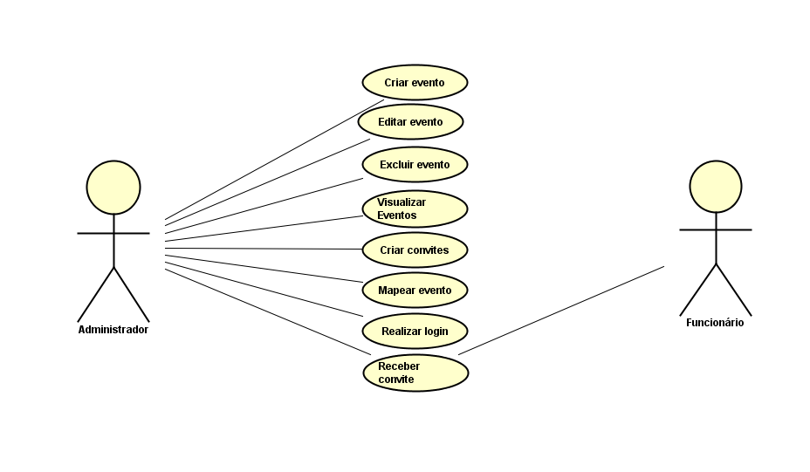

**Diagrama de Classe**

